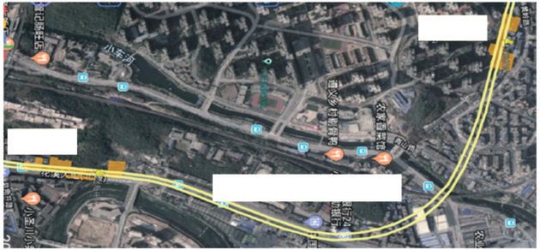
第61 卷第4 期  2021 年4 月 | 铁 | 道 | 建 | 筑 | Vol.61 No.4  April 2021
 | Railway Engineering
文章编号：1003⁃1995（2021）04⁃0067⁃04
贵阳喀斯特地区地铁盾构施工风险及防范措施
莫伟平
（贵阳市城市轨道交通集团有限公司，贵阳 550081）
摘 要以贵阳轨道交通3 号线皂角井站—太慈桥站区间盾构施工为例，详细介绍了贵阳喀斯特岩溶区中风化白云岩和石灰岩地层中盾构施工存在的7 种风险，并针对施工中可能出现的质量和安全问题提出了相应的防范措施。通过分析已施工完成四方河路站—皂角井站盾构区间类似地层中刀具磨损、崩刃、螺栓松动、刀盘糊泥等异常情况的掘进参数，给出了适用于该地层的掘进参数。指出信息化施工可实现对盾构掘进过程的实时监测和动态管理，将施工质量、安全和经济效益达到最优。
地铁盾构施工；喀斯特；统计分析；施工风险；防范措施；掘进参数；信息化施工关键词
中图分类号 455.4 文献标识码 A DOI：10.3969/j.issn.1003⁃1995.2021.04.15

与传统的暗挖法相比，盾构法施工在施工安全、工程进度、质量保障、环境保护、投资等方面具有明显优势［1］，因此盾构法在隧道施工中得到广泛应用。与全国其他岩溶区相比，贵阳岩溶区具有地貌变化大、可溶岩分布范围广、软弱夹层分布无规律、岩溶类型齐全、地下水分布复杂等特点。自2019 年9 月“黔进一号”盾构在贵阳市轨道交通3号线正式掘进以来，已经贯通的多个隧道区间出现不良地质问题。盾构施工存在盾构栽头、路面塌陷、建（构）筑物沉降、管片整

桥及人行地道。在即将进入花溪大道北段时切入西
北方向住宅区，并侧穿沪昆铁路太慈桥铁路基础，然
后下穿青山小区等住宅楼群，最终进入太慈桥站。设
计长度为1 400. 945 m，平面最小曲线半径为340 m。区间隧道最大纵坡坡度为34‰，隧道顶埋深14. 0～22. 3 m。皂太区间平面如图1所示。
1

体上浮超限等质量问题和安全风险。 | ,@1 | ,@1—1 L
本文对该线皂角井站—太慈桥站盾构区间施工
中存在的风险进行分析，结合已施工完成四方河路站
—皂角井站盾构区间掘进经验提出风险控制措施，并 |  | 1. 2 | 图1 | 皂太区间平面示意
给出合适的掘进参数，以供后续施工参考。
1 | 工程概况 |  | 工程地质水文地质情况
 |  |  | 皂太区间穿越地层主要是三叠系下统安顺组和

1. 1线路走向
贵阳市轨道交通3 号线（以下简称3 号线）南起花溪区桐木岭站，北至乌当区洛湾站。初步设计线路全
长43. 03 km，途径贵阳4个行政区，设计最高运行速度100 km/h，建设期5 年。皂角井站—太慈桥站区间（以下简称皂太区间）为3 号线第13 个盾构区间。该区间出皂角井站后沿花溪大道中段向北敷设，先后侧穿凤
凰湾人行天桥，下穿人民大道接花溪大道上下行匝道
收稿日期：2020⁃10⁃10；修回日期：2020⁃12⁃10作者简介：莫伟平(1970— )，男，高级工程师。
E-mail:383096336@qq.com

大冶组中风化白云岩、石灰岩。中风化白云岩岩石抗压强度26. 09～77. 99 MPa，平均值为45. 38 MPa，岩体较破碎，裂隙较发育，地下水丰富，易造成刀具崩坏破损、螺栓松动。中风化石灰岩岩石抗压强度8. 6～59. 9 MPa，平均值为32. 6 MPa，裂隙不发育，含泥量较大，易造成刀盘中心三角区及刀盘糊泥、刀具偏磨、渣土积仓和滞排现象。皂太区间地下水水位埋深0. 7～5. 8 m，以潜水为主，局部为碳酸盐岩岩溶水。
2  2. 1 | 皂太区间盾构施工中存在的风险  岩溶发育地层中或破碎带施工  根据皂太区间初勘资料，该区间共有钻孔71 个，

68 | 铁 | 道 | 建 | 筑 | 第61 卷

有14个钻孔揭示有溶洞，钻孔遇洞率19. 7%。岩溶基本位于厚0. 3～17. 4 m 的覆土之下，属浅覆盖型岩溶，岩溶主要表现为溶隙、溶洞和破碎带。溶洞主要以充
填型和半充填型为主，充填物为软塑～可塑状黏性
土，偶夹灰岩碎块。依据DBJ 52/T 099—2020《贵州城市轨道交通岩土工程勘察规范》［2］判定为中等岩溶发
育区。
根据以往施工经验，盾构在该地层掘进施工存在
的风险为：①溶洞、空洞在隧道下方，盾构穿越时极易出现盾构栽头风险；②溶洞、空洞在隧道上方，盾构穿越溶洞时易造成地表严重沉降甚至坍塌；③溶洞、空洞在隧道两侧，盾构穿越后易造成管片结构变形；
④盾构在溶洞和破碎带影响区掘进时存在喷涌风险。2. 2 下穿既有铁路桥
皂太区间隧道侧穿沪昆铁路太慈桥18#—19#桥墩，桥墩基础为浆砌片石基础和桩基础。基础距盾构
隧道最小水平净距4. 4 m，最小垂直净距9. 6 m。根据既有经验，盾构下穿既有铁路桥时存在的风险为：
因水平净距较小盾构姿态不好控制，盾构侵入桥桩，
甚至严重破坏桥桩，从而造成既有线沉降、开裂等。
2. 3盾构小半径曲线掘进下穿密集建筑物
盾构的极限转弯半径为250 m。盾构始发后沿花溪大道掘进，然后以340 m 小曲线转弯半径左转下穿绿洲便捷酒店、车水路小区、升华汽配城、青山路老旧
密集住宅平房、青山小区等住宅楼群。存在的风险
为：①盾构姿态及管片变形不易控制，掘进过程中容易出现管片错台、破损、渗透水现象；②盾构进入房屋密集的居民区，建筑物可能会沉降、倾斜，甚至倒塌。
2. 4硬岩中长距离掘进
皂太区间隧道全断面穿越中风化白云岩、石灰
岩，存在以下风险：①不仅盾构刀具磨损严重，而且可造成刀盘磨损甚至损坏，致使掘进效率降低、换刀次
数增加、工期滞后；②刀具磨损后盾构姿态较难控制，造成管片错台、破损。
2. 5 下穿河流施工
皂太区间隧道下穿小车河。小车河宽约14 m，水深约3 m，河底距隧道顶板约5～7 m。该区段穿越的地层主要为中风化白云岩，局部有强溶蚀区和破碎
带，盾构通过时存在溶蚀区或破碎带与小车河连通，
导致大量涌水的风险。
2. 6富水岩溶区施工
盾构在地下水丰富的岩溶区掘进时管片脱离盾
尾后经常出现整体上浮，特别是在破碎又富水的岩溶
地层中管片上浮现象更明显，而管片上浮导致的管片

错台或管片连接薄弱处开裂、渗漏水等问题严重影响
隧道施工和后期维护安全。
2. 7盾构选型不当和适应性不足
盾构选型不当和适应性不足会造成掘进速度慢、
刀具磨损严重、卡盾等风险。
3 盾构施工的风险防控措施
3. 1 岩溶发育地层中施工风险防控措施
①通过补勘、详勘孔进行物探，对发现的不良地
质区域使用超前钻注一体机进行注浆加固处理；
②洞内采用HSP（Horizontal Sound Probing）超前地质预报系统［3-4］核实地质情况；③合理控制掘进参数。及时总结区间前100 环的盾构施工参数，同时根据类似地质条件下盾构施工经验选择合适的掘进参数；④管
片脱出盾尾后及时进行二次注浆和加注封水环，防止
管片上浮和喷涌现象的发生；⑤做好掘进过程中的监
控量测。
3. 2 盾构下穿铁路桥、建（构）筑物风险防控措施
①制定下穿方案，提前与产权单位办理下穿手续；②在穿越铁路桥段安装预埋注浆孔衬砌环；③穿越前设置试验段，优化施工参数；④盾构穿越铁路桥、建
（构）筑物前做好盾构和刀具维修保养工作。
3. 3 盾构小半径曲线段掘进风险防控措施
①盾构掘进过程中加强推进轴线的控制，将预偏量控制在20～40 mm。根据推进轴线情况进行局部超挖。②严格控制盾构的姿态，尽可能控制每次纠偏的
幅度，坚持“勤监测、勤纠偏、小纠偏”的原则，蛇形纠
偏量每环不大于6 mm。③适当提高每环同步砂浆注
浆量，保证注浆饱满。
3. 4 盾构在硬岩中长距离掘进风险防控措施
①盾构始发选用质量好的刀具，在刀盘正面选用
耐磨性高、破岩能力强的镶齿单刃和双刃滚刀，在刀
盘起弧区选用抗冲击效果好的光圆单刃滚刀，并确保
单把滚刀能承受250 kN 的冲击荷载，启动扭矩23～25 N·m。②对盾构刀盘和刀具进行耐磨加固处理，通
过刀具设计和材质的增强，进一步提高其耐磨性和适
应性。③盾构掘进过程中每0. 5 h 在螺旋输送机出土口测量渣土温度。正常掘进时渣土温度在25～32 ℃，超过32 ℃要适度降低掘进速度，渣土温度超过36 ℃
时要停机开仓检查更换损坏的刀具。
3. 5盾构下穿小车河风险防控措施
①通过补充地质钻孔和跨孔弹性波成像技术进
行物探，进一步查清穿河段的地质条件和覆土厚度；
②下穿时向土仓内注入泡沫剂、膨润土、高分子聚合

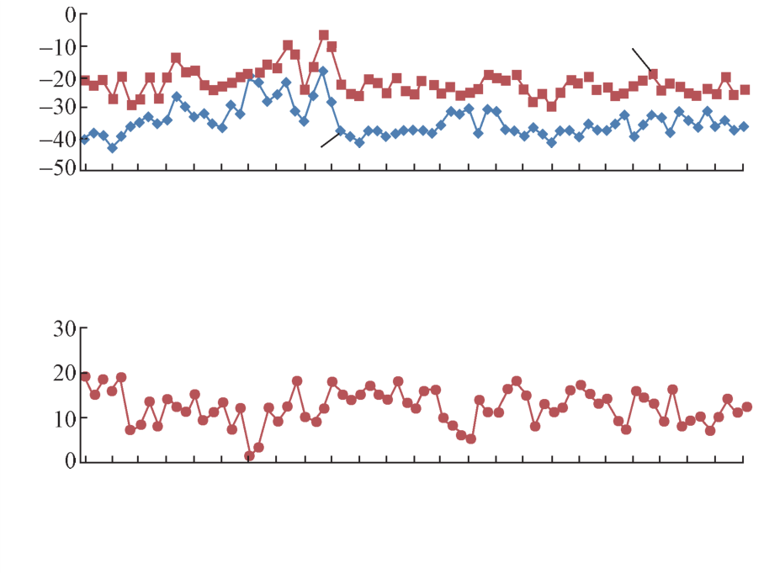
第4 期 | 莫伟平：贵阳喀斯特地区地铁盾构施工风险及防范措施 | 69

物等提高渣土的流动性和止水性，避免因地下水压力
过大发生涌水突泥现象；③掘进过程中加强盾尾密封
油脂的注入、中盾与盾尾铰接处的密封检查，及时调
节密封压板螺栓，保证密封效果；④下穿时适当调整
同步注浆浆液配比，缩短浆液凝胶时间，必要时可通
过管片预留注浆孔及时进行二次注浆。
3. 6地下水丰富的岩溶区施工风险防控措施
针对存在的管片上浮风险提出措施：①管片脱离
盾尾后，从管片预留注浆孔开孔放水降低水压；②掘进
过程中将盾构垂直姿态控制在-50～-40 mm，以抵消
管片上浮量；③采用AB 料双液注浆系统，将同步注浆
浆液初凝时间从原来4. 0 h 控制为0. 5 h，减少地下水
对管片上浮的影响。
管片上浮风险防控效果见图2。从图2（a）可以看
出：四方河路站—皂角井站区间左线掘进过程中盾尾
脱出后管片比拼装完时上浮20～35 mm。从图2（b）
可以看出：通过使用AB 料双液注浆系统注浆，增大每
环同步注浆量、缩短浆液初凝时间后管片上浮情况得
到很好控制。管片最大上浮量为19 mm，平均上浮量
在12 mm左右，基本杜绝了管片上浮。
-7
-/mm
1(>
244
247
250
253
256
259
262
265
268
271
274
277
280
283
286
289
292
295
298
301
304
307
310
313
316
>.)
(a) , L41(>-7 1( -"

刃滚刀35 把，刀间距75 mm；刮刀43 把，边刮刀12 把，超挖刀1把。③盾构主驱动的选择。主轴承密封采用外侧4 道+内侧3 道唇形密封方案，满足富水地层的使用要求。主驱动由8 组马达驱动，由4 台315 kW 液压泵提供动力，预留1台液压马达安装位置，能够满足中
风化白云岩、石灰岩地层长距离掘进要求，并具有较
大扭矩储备。
4 盾构合理掘进参数的确定及信息化
施工
4. 1 盾构合理掘进参数的确定
为确定贵阳喀斯特岩溶地区盾构施工的合理参
数，统计了已施工完成四皂盾构区间类似地层中刀具磨损时的掘进参数，结果见表1。其中，除了第267 环刀盘转速为1. 7 r/min，其他环刀盘转速均为1. 5 r/min。
表1四皂区间刀具磨损时的盾构掘进参数
环数 |  | 刀盘扭矩/  （103kN·m）  2. 20～2. 60 | 总推力/ (103kN) | 推进速度/  （mm·min-1）  7 | 进仓检查情况
267 |  |  | 12. 9～13. 8 |  | 刀具磨损、崩刃
334 | 2. 10～2. 65 |  | 12. 5～13. 8 | 10 | 螺栓松动、
 |  |  |  |  | 刀具崩刃
386 432 486 528 557 | 2. 30～2. 85 2. 10～2. 90 2. 20～3. 10 2. 00～3. 00 2. 10～2. 75 |  | 11. 0～11. 8 13. 2～14. 0 7. 0～8. 0  8. 6～9. 8  11. 0～12. 0 | 13  12  16  7  20 | 刀具磨损
 |  |  |  |  | 刀具磨损
 |  |  |  |  | 刀盘糊泥
 |  |  |  |  | 刀盘糊泥
 |  |  |  |  | 螺栓松动

1(#G/mm | 244  247  250  253  256  259  262  265  268  271  274  277  280  283  286  289  292  295  298  301  304  307  310  313  316 |  | 由表1 可以看出：推进油缸总推力在11 × 103～15 × 103kN变化，刀盘扭矩最大值超过2. 5 × 103kN·m，推进速度在15 mm/min以下时单刃或双刃滚刀出现磨损、崩刃等情况；推进油缸总推力在10 × 103kN 以下，刀盘扭矩最大值大于等于3 × 103kN·m时中心滚刀区  出现刀盘糊泥等情况。
 | >.)
 | (b) +AB ###35## 1(#G
 | 图2 | 管片上浮风险防控效果

3. 7盾构选型不当和适应性不足风险防控措施
①盾构的选型要求。根据贵阳岩溶区特点和施工
经验［5-7］，盾构选用复合式土压平衡盾构，盾构总推力不
小于4 × 104kN，主驱动采用液压马达驱动，主驱动额定扭矩不小于6 000 kN·m，脱困扭矩7 200 kN·m，最大转速不低于3 r/min。盾构采用主动铰接系统，并配置
换刀撑靴。该盾构具有可靠性强、驱动推力大、不容
易卡盾等优点。②刀盘和刀具的选择。针对贵阳地区地质特点和其他地区施工经验［8-10］，盾构刀盘采用6主梁6 副梁结构复合式刀盘，刀具选用18 寸滚刀，正面刀间距不大于80 mm。刀盘整体开口率34%。刀盘配备：18 寸中心双刃滚刀6 把，刀间距90 mm；18 寸单

通过对已施工完成四皂区间掘进参数的分析可得：刀盘转速控制在1. 5 r/min，扭矩控制在2. 0 × 103～2. 5 × 103kN·m，总推力控制在11 × 103～13 × 103kN，推进速度控制在15～20 mm/min 时刀具损坏程度最小，经济效益最高。
4. 2 盾构信息化施工
盾构通过数据线将施工动态信息实时反馈给地面控制中心，从而实现对施工的动态管理。地面控制中心配置大数据系统或盾构云系统。盾构始发前在大数据系统内录入区间轴线、高程、地面建（构）筑物位置、风险源等详细信息。在盾构掘进过程中实时监控盾构掘进参数，辨别风险源，提出合理化建议。

70 | 铁 | 道 | 建 | 筑 | 第61 卷

5 结语
本文以贵阳轨道交通3号线皂角井站—太慈桥站区间盾构施工为例，详细介绍了岩溶发育地层中或破碎带施工、下穿铁路桥、盾构小半径曲线掘进下穿密集建筑物、硬岩中长距离掘进、下穿河流施工、富水岩溶区施工、盾构选型不当和适应性不足8 种喀斯特岩溶区盾构施工存在的风险，并针对施工中可能出现的质量和安全问题提出了相应的防控措施。
通过分析已完成盾构区间及类似地层中的掘进参数，给出了适合中风化白云岩和石灰岩岩溶地层的掘进参数。通过信息化施工可实现对掘进过程的实时监测和动态管理，进一步提升施工质量和安全管理水平。
参 | 考 | 文 | 献
［1］易金舫，卢松柏，饶军应，等.贵阳地铁多溶腔隧道安全施工技术［J］.施工技术，2016，46（13）：101-104.

［2］贵州省住房和城乡建设厅.贵州城市轨道交通岩土工程勘察规范：DBJ 52/T 099—2020［S］.北京：中国建筑工业出版社，2020.
［3］裴树林.深埋大断面隧道穿越大型隐伏溶洞施工工法比选［J］.铁道建筑，2017，57（9）：74-77.
［4］汪海波，刘文解，马成，等. 大断面隧道溶洞处理技术研究 ［J］.铁道建筑，2014，54（11）：75-77.
［5］谢大文，黄卫华. 贵阳轨道交通三号线盾构机选型的思考 ［J］.山西建筑，2019，45（20）：139-141.
［6］谭庆洲.贵阳岩溶地层盾构机选型分析与风险控制［J］. 市 政技术，2019，37（3）：117-121.
［7］王春凯，张增峰，杨波.贵阳岩溶地区盾构机配置的几点思 考［J］.城市道桥与防洪，2018（7）：244-247.
［8］王洪新.土压平衡盾构刀盘开口率选型及其对地层适应性 研究［J］.土木工程学报，2010，43（3）：88-92.
［9］高墅.地铁工程盾构区间岩溶地层处理对比及探讨［J］. 国 防交通工程与技术，2018，16（1）：72-76.
［10］刘晨.盾构法在贵阳岩溶地区应用风险及措施［J］. 上海建 设科技，2017，38（6）：31-33.

Construction Risk and Preventive Measures for Subway Shield in
Guiyang’s Karst Area
MO Weiping
（Guiyang Urban Rail Transit Group Co. Ltd.，Guiyang 550081，China）
Abstract Taking the shield construction between Zaojiaojing station-Taiciqiao station of Guiyang rail transit line 3 as an example，seven kinds of risks existing in shield construction in moderately weathered dolomite and limestone stratum in Karst area of Guiyang were introduced in detail，and corresponding preventive measures for possible quality and safety problems in construction were put forward. Based on the analysis of the tunneling parameters of the abnormal conditions such as tool wear，edge collapse，bolt loosening and cutterhead paste in the similar stratum of the constructed Sifanghelu station-Zaojiaojing station shield interval，the tunneling parameters suitable for the stratum were given. It is pointed out that the information construction can realize the real-time monitoring and dynamic management of the shield tunneling process，and optimize the construction quality，safety and economic benefits.
Key words subway shield construction；karst；qualitative analysis；construction risk；preventive measure；tunneling parameter；information construction
（编辑：葛全红 校对：郑冰）

